Nasazení ASP konektoru pro mServer

Verze: 1.1
Datum: 20.12.2017

Základní informace
Součástí programu POHODA je vestavěný HTTP server nazývaný „POHODA mServer“. Prostřednictvím tohoto serveru lze komunikovat online s programem POHODA pomocí XML požadavků/odpovědí. Pro tyto účely je nutné zpřístupnit mServer pro naslouchání požadavků ze sítě a zároveň minimalizovat možnost zneužití dat neoprávněným přístupem k serveru. V současné době (říjen 2016) komunikuje mServer pouze prostřednictvím nešifrovaného protokolu HTTP a tudíž je krajně nebezpečné vystavit jej přímo na veřejnou IP adresu a umožnit tak přístup k datům skrz Internet. Ideálním řešením je umístění mServeru v interní síti a vzdálený přístup řešit pomocí VPN připojení do této sítě. Jestliže toto řešení není z nějakého důvodu dostupné, nabízí se jiné řešení v podobě HTTP konektoru umístěného na webovém serveru, který má zároveň přístup do lokální sítě. Tento konektor potom funguje jako jednoduchý proxy server mezi klientem a mServerem.

Nasazení HTTP konektoru na webový server IIS
Vzorový příklad ukazuje nasazení na operačním systému Windows 10. Pro správnou funkčnost postupu je nutné mít nainstalovánu funkci systému „Internetová informační služba“.
Nasazení HTTP konektoru lze provést pomocí programu „Správce Internetové informační služby“. Součástí instalačního balíčku jsou dva soubory:
- bin/StwServerConnector.dll – HTTP handler pro IIS
- Web.config – konfigurační soubor IIS
Nejprve je nutné tyto soubory umístit na disk, ideálně do adresáře výchozího webového serveru. Toto umístění zjistíme vybráním položky „Default Web Site“ ve stromu připojení a stisknutím tlačítka „Prozkoumat“.
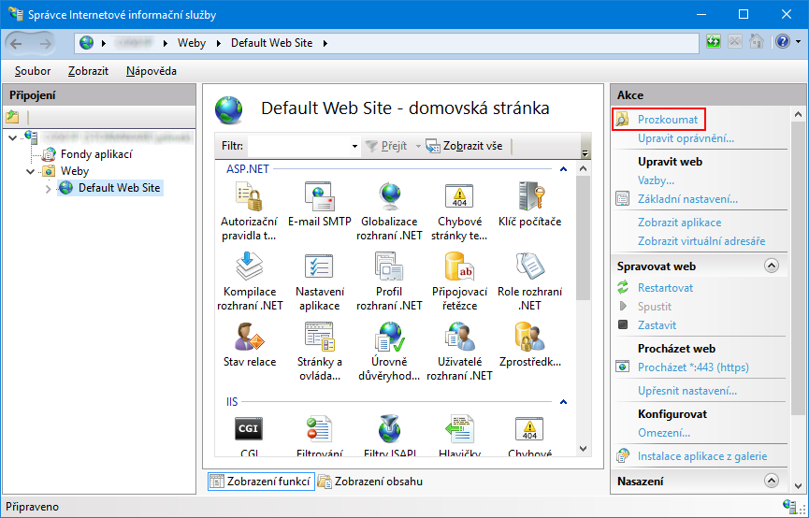

Po stisknutí tlačítka se otevře Průzkumník souborů s cestou nastavenou do kořenového adresáře webového serveru. V tomto adresáři vytvoříme podadresář „StwServerConnector“ a do něj umístíme oba soubory z instalačního balíčku. POZOR – soubor StwServerConnector.dll musí být umístěn v podadresáři „bin“. Po stisknutí tlačítka F5 ve Správci Internetové informační služby se zobrazí vytvořený adresář ve stromu připojení. Pomocí příkazu v kontextovém menu převedeme adresář StwServerConnector na aplikaci.
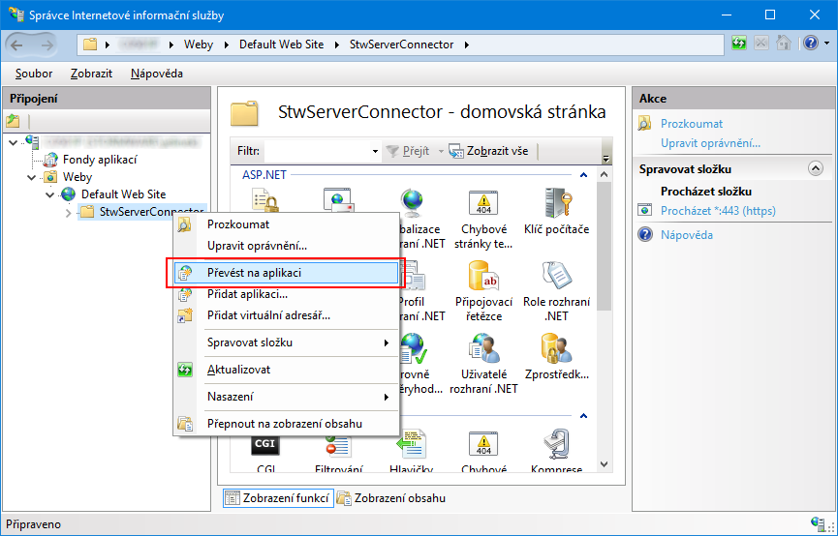
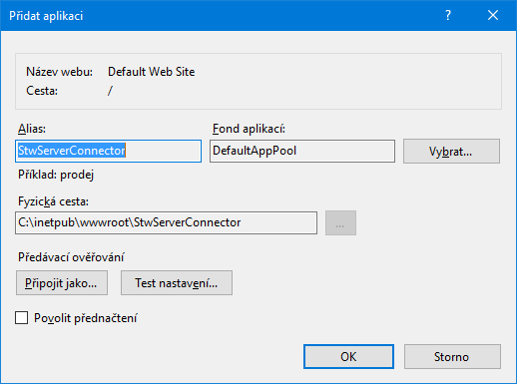

Zde ponecháme výchozí nastavení a stiskneme tlačítko OK. Tím je na webovém serveru vytvořena aplikace, která je schopná v závislosti na údajích zadaných v souboru Web.config přesměrovávat požadavky na cílový mServer.

Konfigurace HTTP konektoru
Veškerá konfigurace konektoru je obsažena v souboru Web.config. Pro správné přesměrování požadavku na konkrétní mServer je nutné zadat odpovídající údaj do sekce <StwServer><ServerMappings>.
Následující příklad zobrazuje konfiguraci konektoru pro připojení k mServeru s názvem „mServer1“.
<StwServer>
<ServerMappings>
<add serverName="mServer1" protocol="http" host="192.168.0.100" port="1111"/>
</ServerMappings>
</StwServer>
Význam jednotlivých atributů elementu „add“ je následující:
- serverName – jméno konfigurace mServeru, která je vytvořena v programu POHODA.
- protocol – komunikační protokol (v současnosti lze zadat použít pouze http).
- host – IP adresa, nebo hostname počítače na kterém bude spuštěn mServer.
- port – komunikační port, který byl zadán v konfiguraci mServeru v programu POHODA.
Zapsáním více elementů „add“ lze přidat konfigurace pro libovolný počet mServerů. Provedené změny v konfiguraci se ihned projeví ve funkčnosti konektoru.

Parametr pro nastavení timeout odpovědi mserveru.
V elementu <StwServer> je možné definovat timeout odpovědi mServeru.
- requestTimeout – parametr pro nastavení timeout odpovědi mServeru (nepovinný atribut). Defaultní hodnota je 10s.

Následující příklad zobrazuje konfiguraci konektoru pro připojení k mServeru s názvem „mServer1“ a nastavená timeout odpovědi mServeru.
<StwServer requestTimeout="100">
<ServerMappings>
<add serverName="mServer1" protocol="http" host="localhost" port="1111"/>
</ServerMappings>
</StwServer>

Autentizace požadavku na program POHODA
Hlavička http požadavku musí obsahovat parametr:
Stw-Authorization
je standardní hlavička BASIC autentifikace obsahující jméno a heslo oddělené dvojtečkou, a to celé zakódované BASE64. Jedná se o autentizaci (přístupové údaje) vůči programu POHODA.
V příkladu nahoře je zakódovaný uživatel „@” bez hesla.

Výběr mServer při použití ASP konektoru
Hlavička http požadavku musí obsahovat parametr:
Stw-Server-Name
Jedná se parametr pro výběr konkrétního mServeru, který se má zavolat. Odpovídající konfigurace musí být zadána v souboru web.config.

Zabezpečení prostřednictvím protokolu HTTPS
Mezi klientem a mServerem jsou přenášena citlivá data. Z tohoto důvodu je nutné zabezpečit přenos dat mezi klientem a webovým serverem pomocí šifrovaného spojení. K tomuto účelu nám poslouží konfigurace HTTPS vazby ve Správci Internetové informační služby.
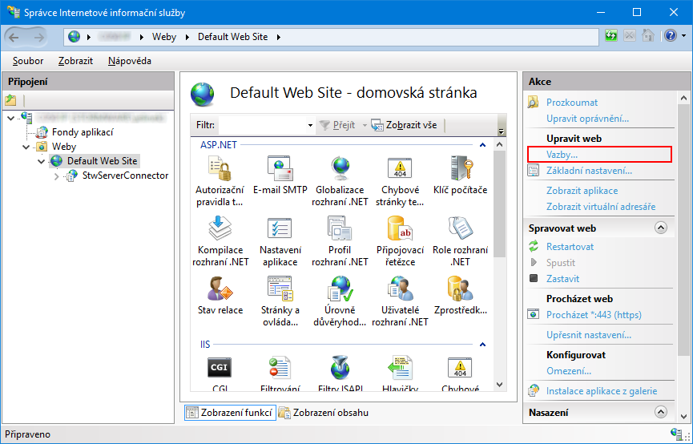
Na dialogu vazeb stiskneme tlačítko „Přidat“ a zobrazí se dialog pro konfiguraci nové vazby:
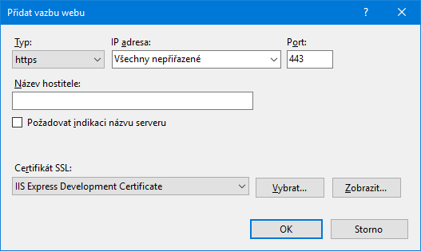
Zde zvolíme typ „https“ a vybereme certifikát, který bude použit pro šifrování. Pro testovací účely lze zvolit neověřený vývojový certifikát dodávaný se serverem IIS. V ostrém nasazení je však nutné použít ověřený certifikát, vystavený pro doménu webového serveru. Po stisku tlačítka OK se vrátíme do dialogu vazeb, kde ještě odstraníme vazbu pro nešifrovaný protokol „http“.

